ACO Lichtschachtkörper 1500x1000x700 mm

ACO

Eigenschaften

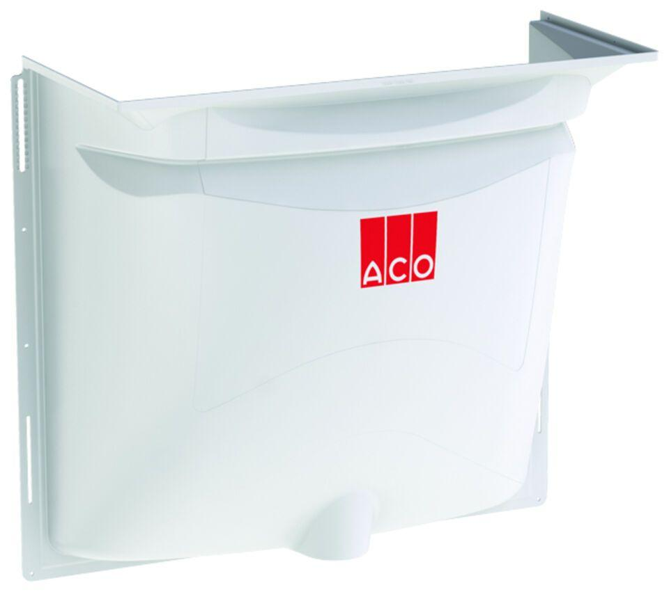

GTIN:

4002626845603

HAN:

2037157

Dichtigkeit

druckwasserdichte Montage, Standardmontage

Produkt

Lichtschacht

Werkstoff

Glasfaserverstärkter Kunststoff (GFK)

Breite (mm)

1.500,00

Höhe (mm)

700,00

Länge (mm)

1.000,00